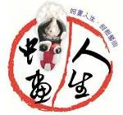
2015「小王功大自然」海洋博物館體驗行
校外教學補助行動計劃

一、活動目的：
為鼓勵學子親近我們的海洋，深入大自然的海洋博物館，探索大自然的奧秘，本協會與教育部、文化部共同舉辦2015「小王功大自然」校外教學補助活動在王功開跑。

二、活動簡介：
王功雖位於彰化縣芳苑鄉王功漁港偏遠漁村；卻具有國家級的海洋生態，2013年通過環保署環境教育設施場所認證單位(102環署訓證字第EC104002號)。緣起於思考一顆被遺棄的蚵殼開始，設計一系列環境教育活動，用實際行動推廣環保與生態教育，讓學童透過生態導覽解說及實際體驗活動，啟發環境保護的觀念，並認識我們的漁村鄉土及歷史文化。
活動以王功周邊地區豐富的自然生態為主導，學童藉由感官接觸與觀察自然環境中的動、植物結合寓教於樂的互動學習過程，達到生態環境教育效果，進而啟發維護、欣賞環境之心。

三、申請對象：各國民中學、國民小學、幼稚園、安親班師生(為確保學習品質，每天限定人數名額，依報名優先次序，不便之處敬請見諒)。

四、競賽活動：本協會與教育部共同舉辦「小王功大自然」海洋博物館校外教學圖畫日記競賽；詳情請上教育部或王功蚵藝文化協會官網及facebook查詢。

五、活動地點：彰化縣王功蚵藝文化館(王功漁港)。

六、實施期間：活動時間自即日起至104年12月。一系列教學活動，每日限定人數名額；提供50梯次補助活動。報名時間從即日起開始受理，採學校及團體兩個方式，報名電話：04-8936657、0978-366878，傳真04-8932248即日起至104年12月31日， 提供每40人補助車資6,000元(不足40人，每人補助100元)。
七、活動構想：
1、「我家在溼地－潮間帶生態巡禮」
一段海岸線，開啟通往自然世界的走廊；多樣豐富的生態，潮起潮退間孕育美麗的新生命，等您一起來探索。
2、「王功『蚵』學家」
讓學童體驗操作「小小蚵農與青蚵嫂」的樂趣，了解養蚵人家的辛苦，激勵學子認真、積極、樂觀、勤儉的人生觀，並深入介紹珍珠蚵成長史過程還有串蚵殼、剝蚵活動。
3、「親訪濱海植物林」
濱海植物韌性的生命力；它有哪些特性呢？透過觀察植物形、色的不同及特徵差異，暸解植物的生長過程，學會尊重生命。
4、「候鳥的探尋」
循著海洋的記憶；遠從北方渡海而來，跟隨季節變化遷徙，一起來探尋蹤跡吧!
5、「『潮』向濕地博物館」
傾聽蚵ㄚ的潮間帶大合唱－『蚵』綿延不絕的生命力，天敵在哪?蚵的純淨能偵測海洋是否受汙染；我們一起「潮」向濕地博物館吧!!
6、「漁村文化與蚵殼美學」
蚵畫人生．描繪討海人與海洋波濤的故事－蚵殼的再利用，結合您的創意，塑造出獨一無二的藝術美學。
7、「環保省思 & 行動宣言」
戶外教學活動，您的舉動會對環境有什麼影響呢?(例:帶走小螃蟹、攀折植物)；什麼是你該有的環境責任?
8、「觀察底棲生物進行式」
提供王功海域常見底棲生物標本進行外觀特徵分辨及以放大鏡觀察雙殼貝類的呼吸與攝食，循序漸進的帶領學童認知並能獨立思考，海洋環境汙染對生態造成的傷害；再以團體交流方式表達自己的發現，回顧當天的課程學習，循環式的瞭解生態棲地特色，體悟到生態保育的重要。
八、執行概要：
1、以王功地區養殖蚵為主體，簡介蚵的生長過程和養殖方式。
2、專業解說員，帶您探訪王功潮間帶生態，就王功地區現有生態物種，讓學生實際體驗認識我們的海洋。
3、學童著裝化身為青蚵嫂、青蚵伯，體驗蚵農剝蚵、串蚵..等漁民生活，學習感受漁民韌性與勤奮精神。
4、DIY動手自己做，以蚵殼結合其他貝類素材，親手塑造您的創意，落實生態保育觀念。
5、認識濱海植物生長特性與強韌的生命力。
6、環保省思與行動宣言。
7、以王功常見底棲生態之標本及雙殼貝類的呼吸與攝食方式進行觀察；引
導學童思考環境汙染對生態系統造成的傷害。
九、學習成效：
1、認識潮間帶生態。
2、透過觀察能思考環境汙染對海洋生態造成的破壞；培養尊重大自然的正
確觀念。
3、認識濱海植物特性。
4、了解蚵的生長過程和養殖方式。
5、了解養蚵人家不畏艱難及積極、韌性的樂觀精神。
6、蚵殼再利用、創意的啟發。
7、親近海洋愛惜自然資源。
十、申請方式：填寫『2015「小王功大自然」海洋博物館體驗行校外教學補助行動計劃』報名表(附件一)
1、E-mail報名：orkorg@gmail.com
2、傳真報名：04-8932248
3、郵寄報名：528-59彰化縣芳苑鄉王功村漁港路900號
4、繳費辦法：訂金付款方式於報名後七日內以總金額30%轉帳或匯款至鹿港鎮信用合作社-王功分社。如七日內無法匯款完成，彰化縣王功蚵藝文化協會有權順序遞補其他學校。
戶 名：彰化縣王功蚵藝文化協會
銀行代號： 1 6 5 帳 號：00700100001250
並請來電確認04-8936657、0978-366878


十一、輔導單位：教育部、文化部

主辦單位： 彰化縣王功蚵藝文化協會
官 網：www.ork.org.tw
活動Facebook:http://www.facebook.com/orkorg
附件一、
2015「小王功大自然」海洋博物館體驗行校外教學補助行動計劃』報名表
學 校 名 稱
參 加 人 數 |  |  |  | 班級  學生 人 老師 人  家長 人 合計 人
活 動 時 間 |  |  |  | 1 0 4 年 月 日
抵達及離開時間 |  |  |  | 抵達時間： 離開時間：
是否代訂餐點 |  |  |  | □是，_____元餐點(請自備環保碗筷) □否(請自備餐點)
當天活動照片  放在FB分享 |  |  |  | - 同意 □不同意  彰化縣王功蚵藝文化協會FB http://www.facebook.com/orkorg
申請聯絡人姓名
聯 絡 電 話 |  |  |  | 學校電話： 行動電話：
傳 真 電 話
E-mail
通 訊 地 址 |  |  |  | □□□
DIY作品擇一  (詳見第5頁) |  |  |  | □不限定  □黑面琵鷺 □貓頭鷹 □海洋鑰匙圈 □Ｑ版環保魚 □繽紛喜羊羊
費 用 說 明 |  |  |  | 活動費用每人380元。如須代訂餐點請參閱菜單。  ★保險費、司機茶水費請自行負擔。  ★每40人補助車資6,000元(學校請開立領據、參加名單;不足40人數者,每人補助100元)
注 意 事 項 |  |  |  | - 需準備物品：筆、防風防曬衣、帽、運動涼鞋或雨鞋、小鏟子、備用換洗衣物。  - 旅遊行程的安排以當日潮汐為準(潮汐表如下)
農曆 | 初一 | 初二 | 初三 |  | 初四 | 初五 | 初六 | 初七 | 初八 | 初九 | 初十 | 十一 | 十二 | 十三 | 十四 | 十五
農曆 | 十六 | 十七 | 十八 |  | 十九 | 二十 | 廿一 | 廿二 | 廿三 | 廿四 | 廿五 | 廿六 | 廿七 | 廿八 | 廿九 | 三十
適合時段 | 15:00  ∣  20:09 | 16:03  ∣  20:57 | 16:30  ∣  21:36 |  | 17:04  ∣  22:04 | 5:00  ∣  10:00 | 5:51  ∣  10:51 | 6:22  ∣  11:27 | 7:20  ∣  12:25 | 8:31  ∣  13:40 | 9:44  ∣  14:51 | 10:46  ∣  15:40 | 11:53  ∣  16:53 | 12:50  ∣  17:50 | 13:57  ∣  18:55 | 14:34  ∣  19:30
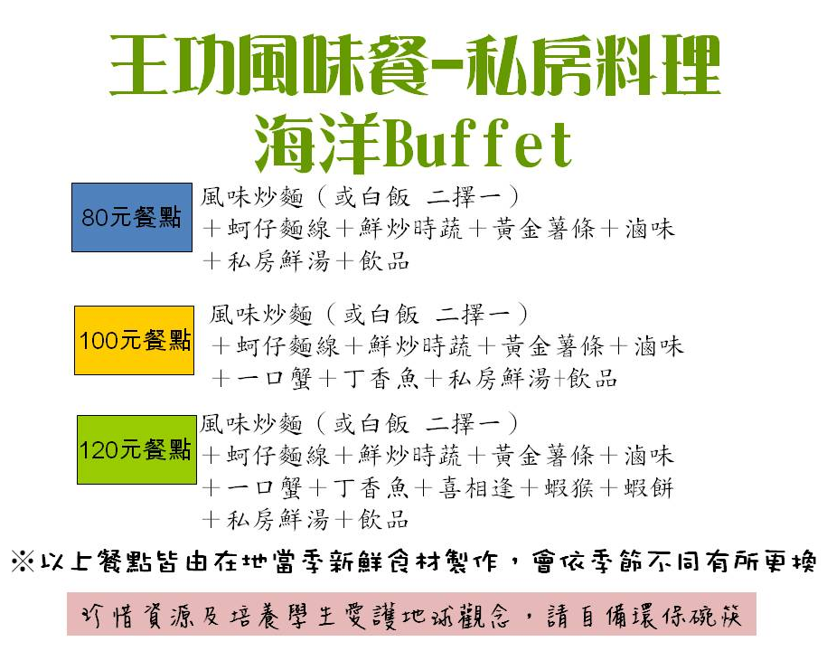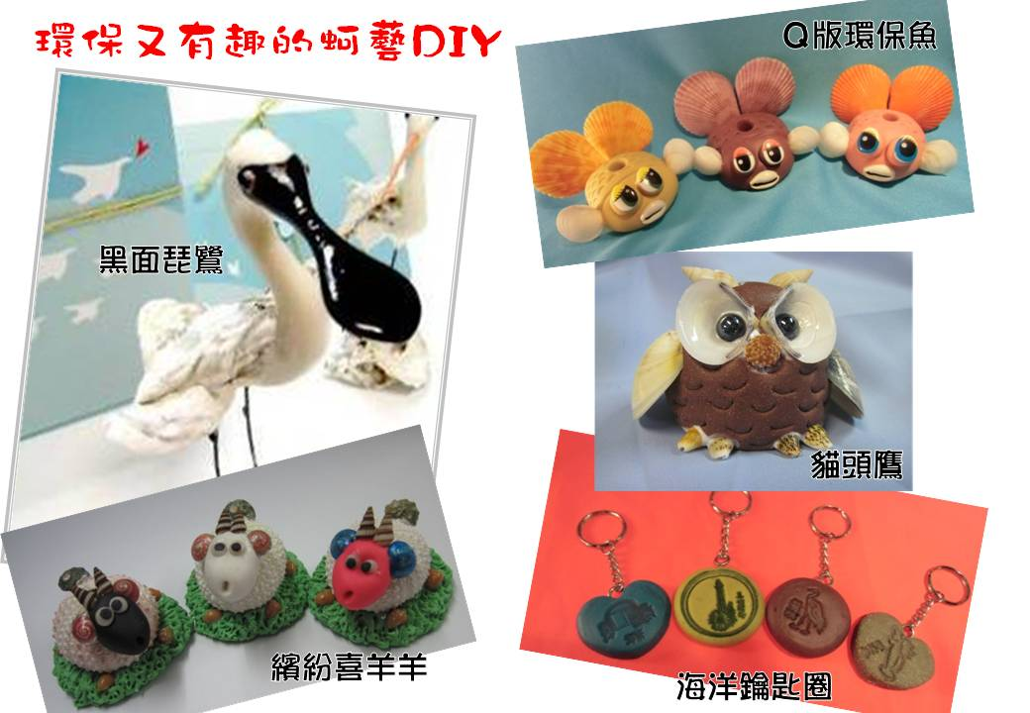
附件二、活動流程
2015校外活動行程表(依潮汐時間調整活動流程)
活動項目 | 活動內容
我家在溼地 | 行前活動說明、環境介紹、活動安全叮嚀
「潮」向溼地博物館  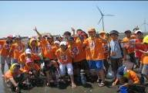 | - 傾聽蚵ㄚ大合唱，欣賞蟹群操兵演練！親近潮間帶與豐富的西海岸生態互動(抓螃蟹、蚵螺、彈塗魚)  - 潮來潮往中所孕育的生態種類很豐富，你發現到幾種?專業導覽老師為您解說，牠們的習性與特色。  - 比手畫腳，猜猜看，同學或老師所模仿的是什麼生物?
王功「蚵」學家  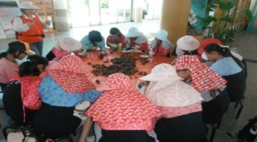 | - 設計「小小蚵農與青蚵嫂」操作體驗，讓學童暸解養蚵人家的辛苦，並能激勵學子認真、積極、樂觀、勤儉的人生觀。  2. 介紹珍珠蚵成長史及養殖過程，還有串蚵殼等活動。
午餐 | 代訂 或 自理
探索漁村風情與濱海植物園  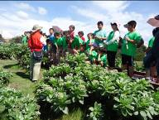 | 1.漫步堤防讓輕爽不膩的海風和雄偉的燈塔陪你欣賞漁港風情（漁港景觀賞鳥屋、芳苑燈塔、王者之弓橋、後港溪溼地）與瞭解海岸變遷和環境之間的關係。  2.專業解說王功濱海植物在嚴苛環境中，所呈現出不同風貌和特性，展現豐富的生命力。  3.生態闖關集點遊戲，活潑的課程設計，幫助學童辨識及記憶生態與特性，小朋友你闖關了嗎?
漁村文化巡禮  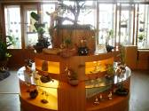 | 藉著不同形狀大小的蚵殼，創造出不同生命力的作品。將蚵殼洗白除臭，再結合黏塑土，捏塑出老人群像、印地安酋長、禪師、白鷺絲等，是文化部地方文化館之ㄧ。來一趟王功，帶您欣賞離海最近、世界首創的蚵殼藝術，了解蚵藝緣起。
蚵殼美學DIY與環保省思  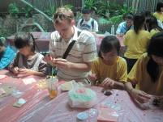 | 1.老師帶領動手做蚵藝DIY，傳達並關懷潮間帶與海洋生態的息息相關，透過蚵藝DIY製作，了解蚵殼造型特色與利用，訓練手眼協調，玩藝術又響應環保!  2.讓學童透過動手做與環境觀察，分享與交流,清楚暸解人與環境共生之生態觀，進而懂得維護環境、關懷生態，並盡己之力，實踐綠色公民該有之行為責任。
觀察底棲生物進行式  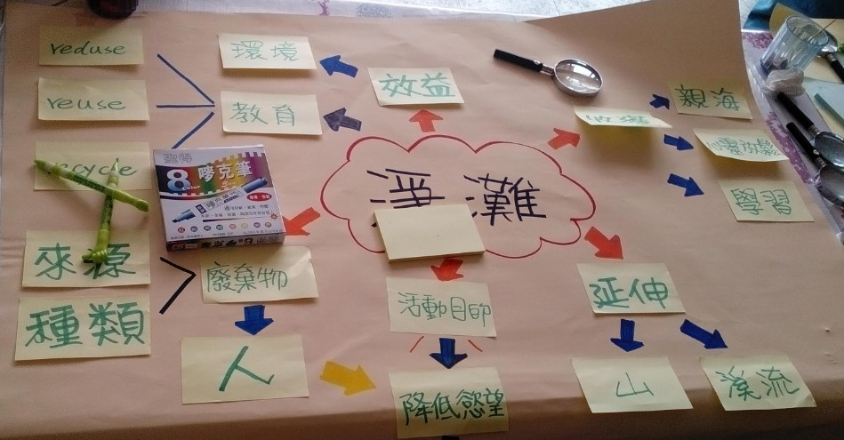 | 1.以王功常見的底棲生物標本進行分辨牠們差異之處及特  徵。  2.透過觀察盒觀察雙殼貝類的呼吸與攝食方式，瞭解海洋環  境汙染會對生態系統造成的破壞。  3.回顧當日的活動學習、交流；以語言或繪圖表達思維。
賦歸 | 滿載知性之美回憶回家~
附件三、國小學習單(低年級)
王功海洋生態環境教育學習單
學校：
姓名：
※大家一起來圈看看
一、今天看到的濱海植物、小生物有哪些？請你圈一圈喔！
- 彈塗魚 2.和尚蟹 3.水筆仔 4.海茄苳
5.清白招潮蟹 6.馬鞍藤 7.白鷺鷥 8.珍珠蚵
9.其它：________________

二、今天看到的當地景觀有哪些？請你圈一圈喔！
1.風車 2.芳苑燈塔 3.鵝鑾鼻燈塔 4. 王者之弓橋
5.王功生態景觀橋 6.關渡大橋 7.蚵藝文化館
8. 其它：___________________________________________

三、在彰化王功世界首創的「蚵藝文化館」裡，看到了什麼？
1.人物國系列蚵藝作品 2.黑面琵鷺 3.白鷺鷥
4.高蹺鴴 5.蚵土盆栽 6.福氣雞 7.白海豚
8.漂流木裝置藝術

9.其它：___________________________________________


大家一起來畫畫
今天到彰化王功，看到了許多可愛的小生物、許多美麗的景觀、很多的濱海植物哪個是你最喜歡的？哪個最吸引你？請你動手畫一畫，把今天看到的通通畫下來喔！

104年與教育部共同舉辦「校外教學圖畫日記競賽」，歡迎索取比賽用紙，投稿參賽，詳情請上教育部網站或王功蚵藝官網查詢！
國小學習單(中年級)
王功海洋生態環境教育學習單
學校：
姓名：
選擇題
（ ）1.濱海植物的特性？①耐鹽性②耐旱性 ③抗風性 ④以上皆是。
（ ）2.王功沿海一帶的紅樹林主要樹種為？①水筆仔和五梨跤 ②五梨跤和欖李 ③欖李和海茄苳④水筆仔和海茄苳。
（ ）3.俗稱海陸兩棲的彈塗魚最大的天敵？①昆蟲類②招潮蟹③鳥類。
（ ）4. 王功潮間帶地形平坦，又受到潮汐影響，所以採什麼方式來養殖蚵？①垂吊式②平掛式③浮棚式。
（ ）5. 王功蚵因其體型玲瓏嬌小，蚵肚呈圓型乳白色狀，有如珍珠一般故有？① 珍珠蚵 ②美味蚵 ③水晶蚵 之稱。
（ ）6. 我雖然不從事漁業活動，如何保護海洋環境資源？ ①多吃蔬食 ②食用養殖牡蠣或相關養殖貝類 ③保護河川，防止汙染水源進入大海 ④以上皆是。
（ ）7.蚵農將空的蚵殼串在一起放入海中目的為何？①捕魚②裝飾③採集蚵苗。
（ ）8.和尚蟹在退潮時成千上萬結群活動於地表，好像是一群在沙灘上行軍的士兵一般，因而有？①清白招潮蟹②沙蟹③兵蟹 之稱。
（ ）9. 每年都有不少學生溺斃的事件發生，讓大家相當難過，因此①不可進入無人看守的水域②進入潮間帶不可擅自脫隊③不可隨意在河川或沿岸海域戲水④以上皆是。
（ ）10.蚵藝文化館DIY可以①創造海廢的藝術價值 ②減低垃圾量 ③啟發往後我對學校或社區某些垃圾可以再利用④以上皆是。
問答題
- 廢棄蚵殼可回收再製成藝術品或作為建築材料，請寫出生活中還有什麼東西不用了，卻能回收再利用？

大家一起來畫畫

彰化王功漁港的四大景觀
- 生態景觀橋 2.王者之弓橋 3.芳苑燈塔 4.風車
哪個最吸引你？為什麼？素描一下，讓我們欣賞吧！
答：

我最喜歡的王功風景......
104年與教育部共同舉辦「校外教學圖畫日記競賽」，歡迎索取比賽用紙，投稿參賽，詳情請上教育部網站或王功蚵藝官網查詢！
國小學習單(高年級)
學校：
姓名：
王功海洋生態環境教育學習單
◎選擇題
( )1.濱海植物的特性？①耐鹽性②耐旱性③抗風性④以上皆是。
( )2.王功沿海一帶的紅樹林主要樹種為？①水筆仔和五梨跤②五梨跤和欖李③欖李和海茄苳④水筆仔和海茄苳。
( )3.海茄冬的氣生根有何功能？①呼吸②固著③以上皆是。
( )4.木麻黃的葉子為了防止水分散失，退化為？①針葉狀②鱗片狀③枝葉狀。
( )5.馬鞍藤是一種典型的沙灘植物，也是沙灘區防風定沙的第一線植物，它可以改變沙地環境，以利其他植物生長。因其花形大、色彩豔麗而有什麼美稱？①冰山美人②沙灘皇后③黑寡婦。
( )6.俗稱水陸兩棲的彈塗魚最大天敵是？①昆蟲類 ②招潮蟹 ③鳥類。
( )7.早期漁業資源豐富，彰化八景之一「王功漁火」的由來①夜間漁民使用火誘網捕魚 ②夜色星光明亮 ③漁民隨潮汐變化，夜間捕漁作業的照明光源盛況。
( )8.招潮蟹最明顯的特微就是雄蟹的兩隻螫大小不同，其中雄蟹的大螫掌節為橘紅色的是？①弧邊招潮蟹②清白招潮蟹③和尚蟹。
( )9.在王功外海有一種俗稱媽祖魚的一級瀕臨絕種保育類動物，身體顏色會隨著年齡變化，請問牠是？①印度牛尾魚②黑點多紀魨③白海豚。
( )10.招潮蟹覓食有機碎屑、藻類及微生物後，沒有利用價值的殘渣被小螯取出後放在地表，稱為？①糞便②擬糞③土球。
( )11.王功蚵因其體型玲瓏嬌小，蚵肚呈圓型乳白色狀，有如珍珠一般故有？
①珍珠蚵②美味蚵③水晶蚵 之稱。
( )12.蚵農最恨、老饕最愛的東西是？①蚵螺②田螺③福壽螺。
( )13.王功潮間帶地形平坦，又受到潮汐影響，所以採什麼方式來養殖蚵？①垂吊式②平掛式③浮棚式。
( )14.蚵農將空的蚵殼串在一起放入海中目的為何？①捕魚②裝飾③採集蚵苗。
( )15.蚵藝文化館DIY可以①創造海廢的藝術價值②減低垃圾量③啟發往後我對學校或社區某些垃圾可以再利用④以上皆是。
( )16.為了維護物種的生存權與生態多樣性，彰化西濱規畫了①鱟魚 ②綠蠵龜③螻蛄蝦保育區，公告區域範圍，嚴禁進入從事漁業等相關活動。
( )17.王功地區廣闊的潮間帶有何功能①提供生物棲息 ②淨化水質③降低大浪衝擊海岸④以上皆是。
( )18.我雖然不從事漁業活動，如何保護海洋環境資源 ①多吃蔬食②食用養殖牡蠣或相關養殖貝類③保護河川，防止汙染水源進入大海④以上皆是。
( )19.今天我看到王功漁港的海水灰色的，是因為①海水汙染②人為破壞③濁水溪與大肚溪沖刷流入海洋的關係。
( )20.每年都有不少學生溺斃的事件發生，讓大家相當難過，因此①不可進入無人看守的水域②進入潮間帶不可擅自脫隊③不可隨意在河川或沿岸海域戲水④以上皆是。
◎問答題
1.如何分辨招潮蟹的雌、雄？

2. 何謂潮間帶？並簡單敘述其對生態環境的功能。

3.廢棄蚵殼可回收再製成藝術品或作為建築材料，請寫出生活中還有什麼東西不用了，卻能回收再利用？

【做一做】一起來看潮汐表：
你知道校外教學這一天國曆是（ ）月（ ）號，農曆是（ ）。
查查王功地區的潮汐表，今天退潮時間是（ ），漲潮時間是（ ），
潮流是（ ）。每天兩次的漲退潮主要受（ ）和（ ）的引力，以及（ ）自轉的影響。
【王功潮汐表】
農曆 |  | 退潮 | 漲潮 | 潮流 |  | 農曆 |  | 退潮 | 漲潮 | 潮流
1 | 16 | 15：00 | 20：09 | 大流 |  | 9 | 24 | 8：31 | 13：40 | 小流
2 | 17 | 16：03 | 20：57 | 大流 |  | 10 | 25 | 9：44 | 14：51 | 長流
3 | 18 | 16：30 | 21：36 | 中流 |  | 11 | 26 | 10：46 | 15：40 | 小流
4 | 19 | 17：04 | 22：04 | 中流 |  | 12 | 27 | 11：53 | 16：53 | 中流  終於完成囉，  為自己拍拍手哦~~
5 | 20 | 5：00 | 10：00 | 中流 |  | 13 | 28 | 12：50 | 17：50 | 中流
6 | 21 | 5：51 | 10：51 | 中流 |  | 14 | 29 | 13：57 | 18：55 | 大流
7 | 22 | 6：22 | 11：27 | 小流 |  | 15 | 30 | 14：34 | 19：30 | 大流
8 | 23 | 7：20 | 12：25 | 小流

國中學習單
學校：
姓名：
王功海洋生態環境教育學習單
◎選擇題
( )1.濱海植物的特性？①耐鹽性②耐旱性 ③抗風性 ④以上皆是。
( )2.海茄冬的氣生根有何功能？①呼吸 ②固著 ③以上皆是。
( )3.木麻黃的葉子為了防止水分散失，退化為？①針葉狀 ②鱗片狀③枝葉狀。
( )4.俗稱水陸兩棲的彈塗魚最大天敵是？①昆蟲類 ②招潮蟹 ③鳥類。
( )5.招潮蟹最明顯的特微就是雄蟹的兩隻螫大小不同，大螫除了宣示領域和打鬥外，還有什麼主要功能？①求偶②挖洞穴 ③覓食。
( )6.招潮蟹覓食有機碎屑、藻類及微生物後，沒有利用價值的殘渣被小螯取出後放在地表，稱為？①糞便 ②擬糞 ③土球。
( )7.為了維護物種的生存權與生態多樣性，彰化西濱規畫了①鱟魚 ②綠蠵龜③螻蛄蝦保育區，公告區域範圍，嚴禁進入從事漁業等相關活動。
( )8.我雖然不從事漁業活動，如何保護海洋環境資源 ①多吃蔬食 ②食用養殖牡蠣或相關養殖貝類 ③保護河川，防止汙染水源進入大海④以上皆是。
( )9.今天我看到王功漁港的海水灰色的，是因為①海水汙染②人為破壞③濁水溪與大肚溪沖刷流入海洋的關係。
( )10.王功潮間帶地形平坦，又受到潮汐影響，所以採什麼方式來養殖蚵？①垂吊式 ②平掛式 ③浮棚式。
◎問答題
1.藤壺為什麼要群聚在一起？

2.何謂潮間帶？並簡單敘述其對生態環境的功能。

3.你對「王功浮水蓮花的地理傳說」認識多少？

4.廢棄蚵殼可回收再製成藝術品或作為建築材料，請寫出生活中還有什麼東西不用了，卻能回收再利用？

5.請問地球上的物種是否有因為人類的那些行為使該物種數量不斷減少？請寫出你的看法及心得。

6.透過參訪王功生態環境教育體驗，你學習到了那些知識?(至少寫出兩點)？

7. 您對午餐採用本地當季食材有何感想？

【做一做】一起來看潮汐表：
你知道校外教學這一天國曆是（ ）月（ ）號，農曆是（ ）。
查查王功地區的潮汐表，今天退潮時間是（ ），漲潮時間是（ ），潮流是（ ）。每天兩次的漲退潮主要受（ ）和（ ）的引力，以及（ ）自轉的影響。
【王功潮汐表】
農曆 |  | 退潮 | 漲潮 | 潮流 |  | 農曆 |  | 退潮 |  |  | 漲潮 | 潮流
1 | 16 | 15：00 | 20：09 | 大流 |  | 9 | 24 | 8：31 |  |  | 13：40 | 小流
2 | 17 | 16：03 | 20：57 | 大流 |  | 10 | 25 | 9：44 |  |  | 14：51 | 長流
3 | 18 | 16：30 | 21：36 | 中流 |  | 11 | 26 | 10：46 |  |  | 15：40 | 小流
4 | 19 | 17：04 | 22：04 | 中流 |  | 12 | 27 | 11：53 |  |  | 16：53 | 中流  終於完成囉，  為自己拍拍手哦~~
5 | 20 | 5：00 | 10：00 | 中流 |  | 13 | 28 | 12：50 |  |  | 17：50 | 中流
6 | 21 | 5：51 | 10：51 | 中流 |  | 14 | 29 | 13：57 |  |  | 18：55 | 大流
7 | 22 | 6：22 | 11：27 | 小流 |  | 15 | 30 | 14：34 |  |  | 19：30 | 大流
8 | 23 | 7：20 | 12：25 | 小流
彰化王功海洋生態環境教育校外教學圖畫日記競賽
請將今日的彰化王功戶外教學活動，你所見所聞的趣事或心得，用文字或圖畫記錄下來。
104年與教育部共同舉辦「校外教學圖畫日記競賽」，歡迎索取比賽用紙，投稿參賽，詳情請上教育部網站或王功蚵藝官網查詢！

